Виртуальная экскурсия по музею

Заглянем в историю…
Всем известно, что музей – это хранитель Памяти, а историческая память важна и необходима во все времена в любом государстве. Молодое поколение должно знать историю учебного заведения, которое они выбрали.
С этой целью и создан в нашем техникуме музей. Экспозиция в нем построена по хронологическому принципу, начиная с момента основания училища, т.е. с 1945 года и по сей день. Ведь многие вещи, которые присутствуют на стендах, для ребят в диковинку: удивляет самая обычная деревянная ручка с пером. Нам повезло, что сохранилось много фотоматериалов. Они размещены на стендах и красноречиво рассказывают о людях, которые жили, работали, учились в этих стенах. И, хотя экспонатов в музее пока не так много, важно другое – прошлое уже не исчезнет бесследно.

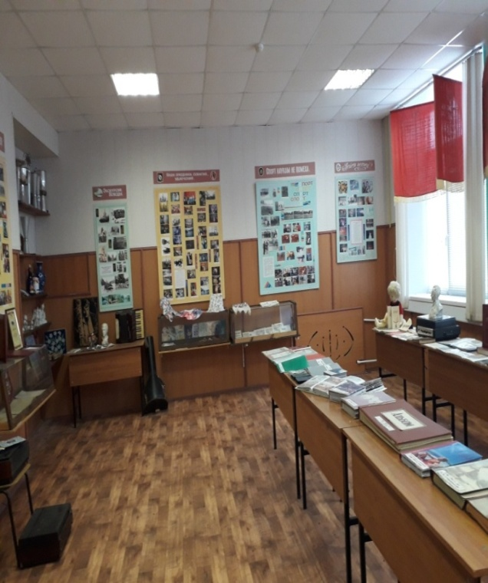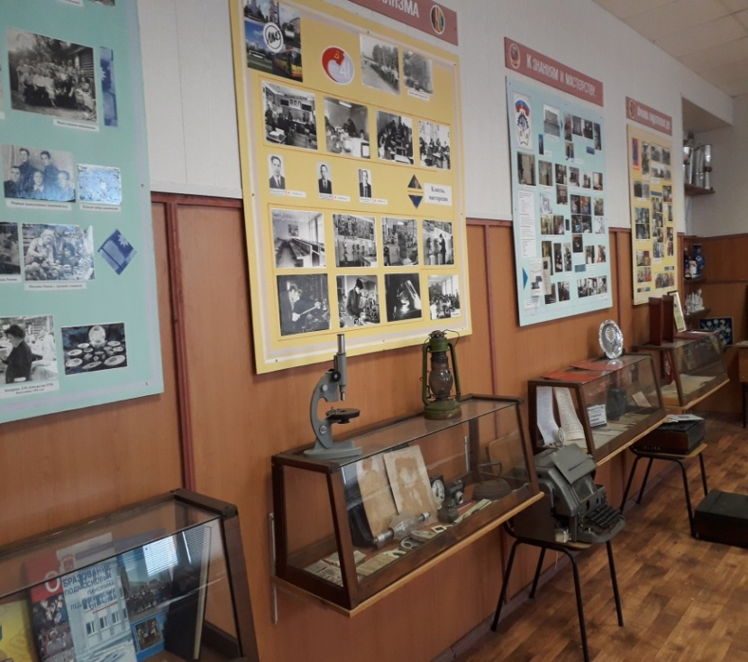

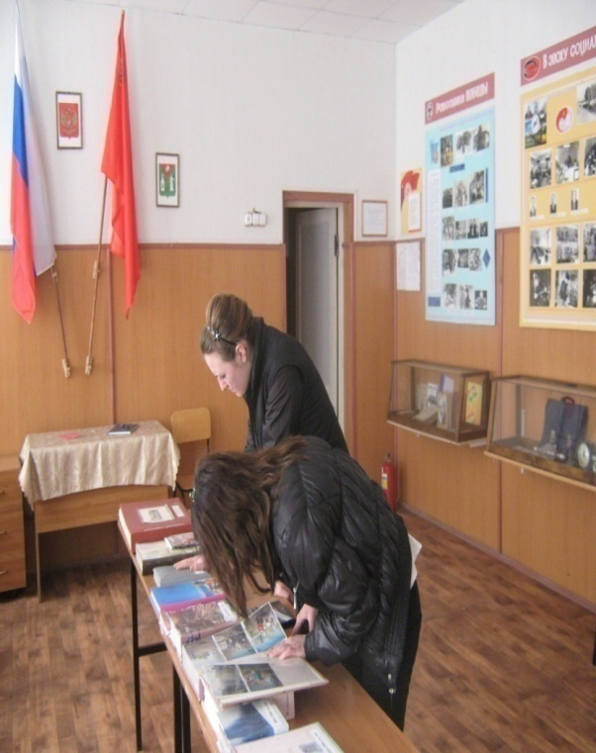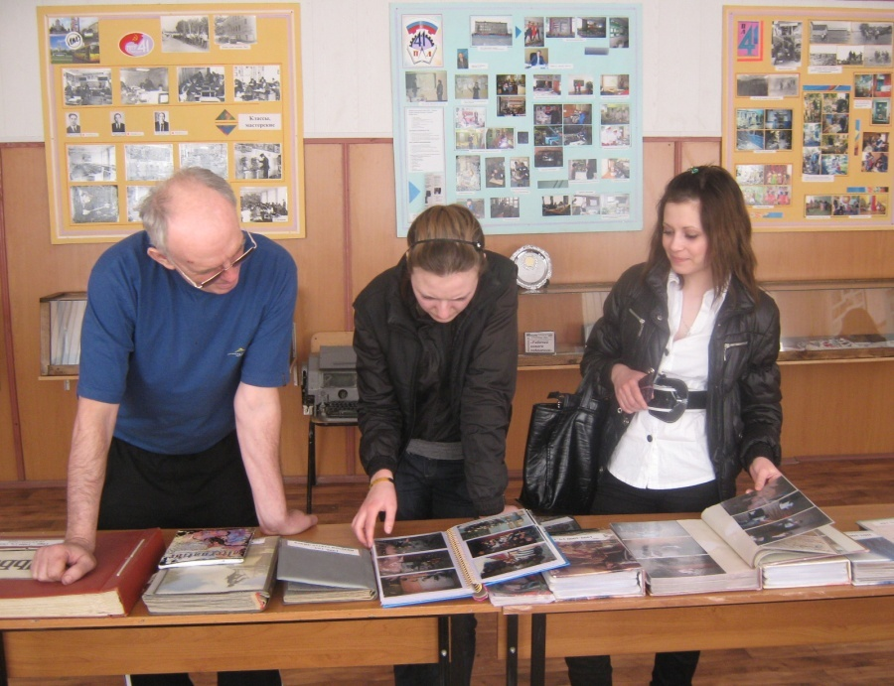

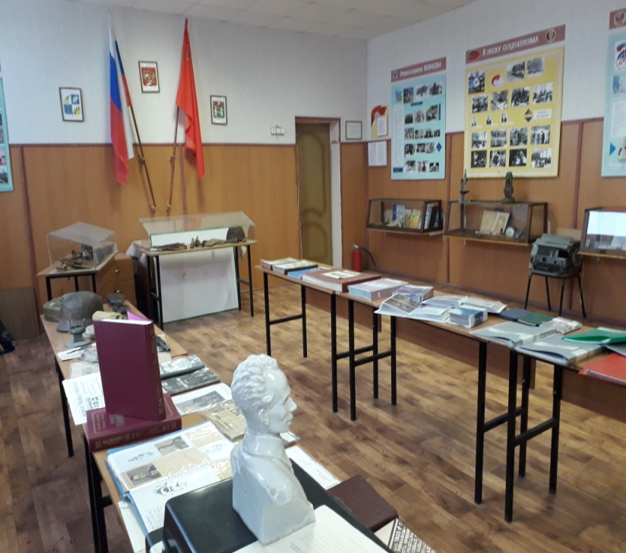

Историю делают люди
Начало экспозиции рассказывает о тех, кто стоял у истоков нашего учебного заведения. Фотографии первых учащихся, мастеров п/о, преподавателей.
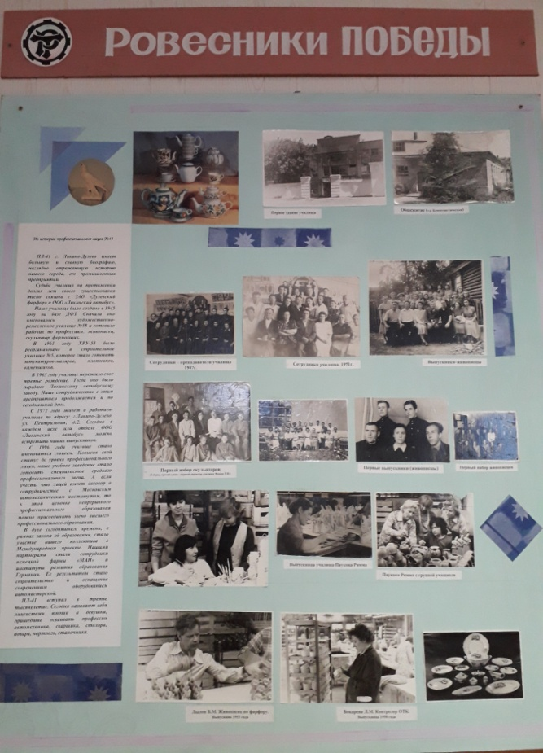
В 1945 году ХРУ-58 набрало первых сто человек (4 группы по 25 человек в каждой). Учащиеся разделились на четыре группы: формовщики, отводчики, живописцы, литейщики. Обучение длилось три года по очень плотной программе. ХРУ готовило не просто рабочих, а мастеров - универсалов наивысших рабочих разрядов. Училище готовило кадры для всего СССР, поэтому было много иногородних, приезжих учащихся. Для преподавания в ХРУ приглашались лучшие учителя.
Когда обвалился потолок над сортировочным цехом, ХРУ-58 было переведено из ДФЗ в Лиаз, в здание, где сейчас поликлиника.
Увеличился набор учащихся. Из ремесленного училища ХРУ-58 было преобразовано в 1961 году в строительное училище №5, а в 1963 – в профтехучилище №41.
В 1952 году срок обучения сократили до двух лет. Из учащихся стали готовить узконаправленных специалистов.

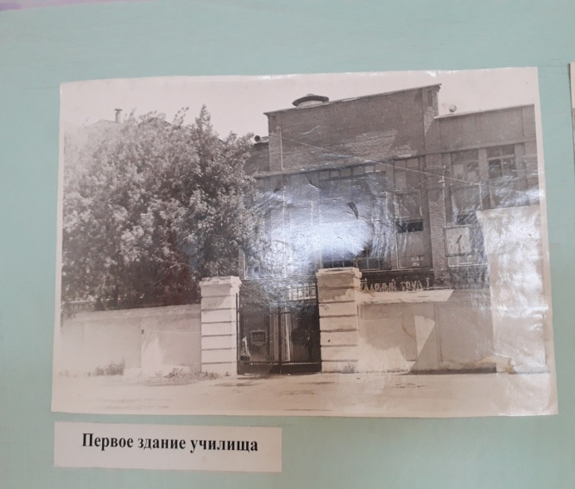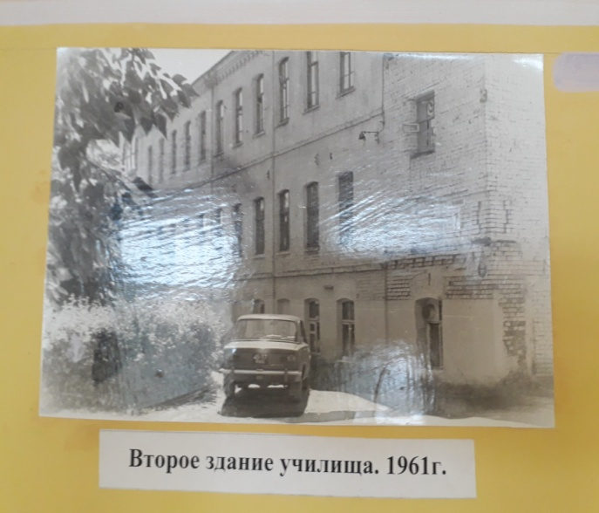
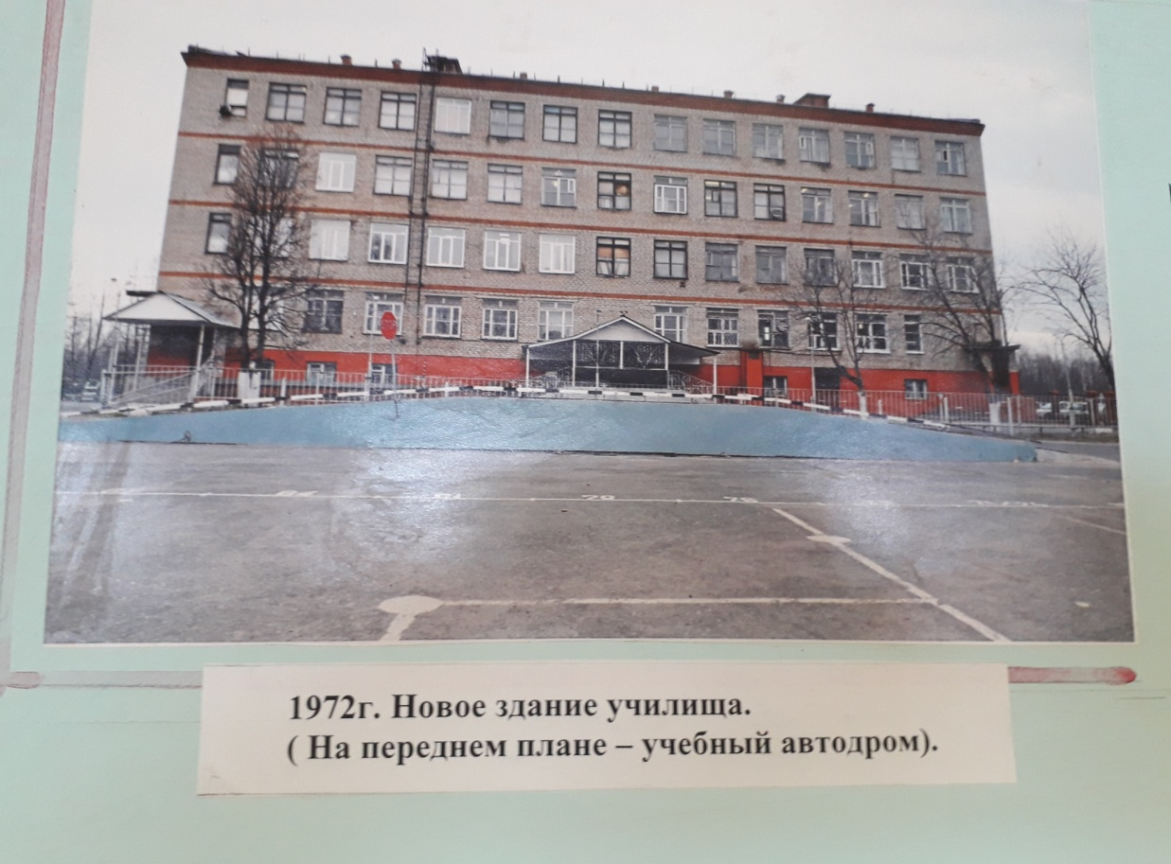

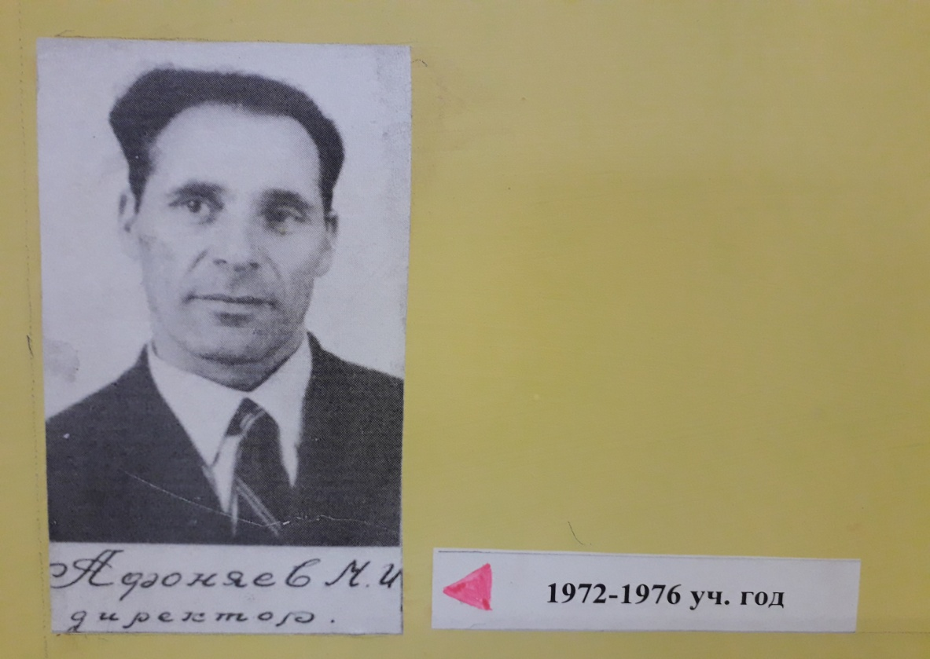
Афоняев Михаил Иванович-
участник Великой Отечественной войны
12 июня 1941года призван в ряды Советской Армии в г. Москве, так как там жил. В 17,5 лет служил в молодежно-комсомольском противопожарном полку с декабря 1941 по январь 1941г. Затем 94-ый запасной учебный полк, Арзамас. Служил пулеметчиком. С февраля 1942 года – 192-я отдельная танковая бригада, мотострелковый батальон, танково-десантная рота. Командовал батальоном. Воевал на Западном, Воронежском, Донском фронтах. В октябре 1943 года с фронта направлен в Саратов, танковое училище. После учебы в 1944 году г. Горький – 2-ой офицерский учебно-танковый полк, по окончании направлен в 35 гвардейскую танковую бригаду 3-его механизированного корпуса. Забайкальский фронт, дальний восток. В 1948 году демобилизован из рядов Советской армии в звании майора. Награжден 16-ю орденами и медалями «За отвагу», «Отечественной войны», «Красного знамени», «За оборону Москвы», за победу над Германией, Японией.
С 1948 года Михаил Иванович работал на Ликинском машиностроительном заводе. Год работал слесарем, а затем был назначен зам. начальника кузнечного цеха. Много ездил по стране.
1953 год – руководители на производстве в основном военные люди. Не хватало образования. Поэтому при заводе был открыт техникум.
Михаил Иванович заканчивает его в 1959 году. Затем получил высшее образование, закончив филиал Московского лесотехнического института.
6 лет проработал начальником ОТК завода.
В 1969 году возникла мысль построить профессиональное училище. При содействии директора завода Кривцова, проект училища был включен в план строительства. В 1971 году двухэтажный корпус был готов. Мастерские достраивали вместе с учащимися. Возникла идея построить не 2-х, а 4-х этажный учебный корпус. Ведь это дополнительно 7-8 кабинетов. В Москве этот план одобрили.
Но с 1 сентября занятия не начались. Не было мебели. И лишь с 15 сентября 1972 года начались занятия в новом корпусе училища.
В 1976 году Михаил Иванович покинул пост директора училища. Ему на смену пришел Емелин В.Ф.
Из истории профессионального лицея №41
ПЛ-41 г. Ликино-Дулево имеет большую и славную биографию, наглядно отражающую историю нашего города, его промышленных предприятий.
С 1996 года училище стало именоваться лицеем. Повысив свой статус до уровня профессионального лицея, наше учебное заведение стало готовить специалистов среднего профессионального звена. А если учесть, что лицей имел договор о сотрудничестве с Московским автомеханическим институтом, то к этой цепочке непрерывного профессионального образования можно присоединить звено высшего профессионального образования.
В духе сегодняшнего времени, в рамках закона об образовании, стало участие нашего коллектива в Международном проекте. Нашими партнерами стали сотрудники немецкой фирмы «МАН» и института развития образования Германии. Ее результатом стало строительство и оснащение современным оборудованием автомастерской.
ПЛ-41 вступил в третье тысячелетие. Называют себя лицеистами юноши и девушки, пришедшие осваивать профессии автомеханика, сварщика, столяра, повара, портного, станочника.

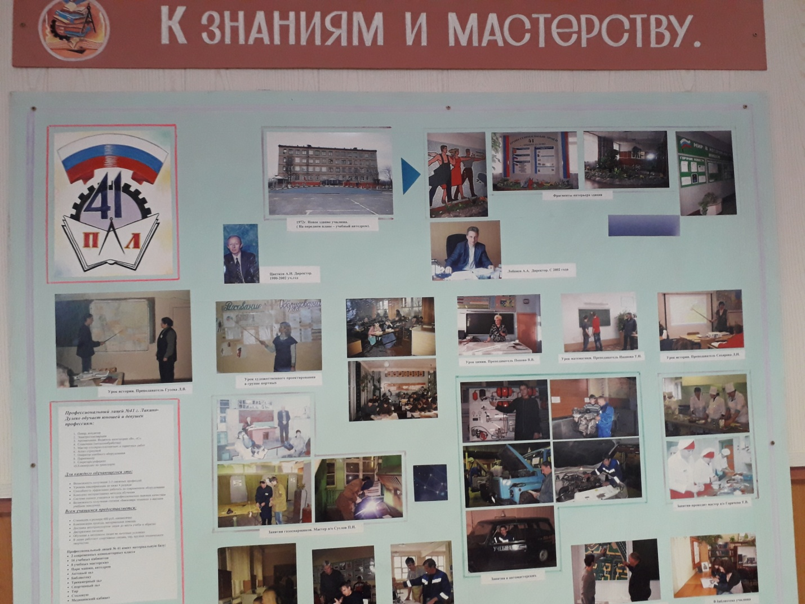

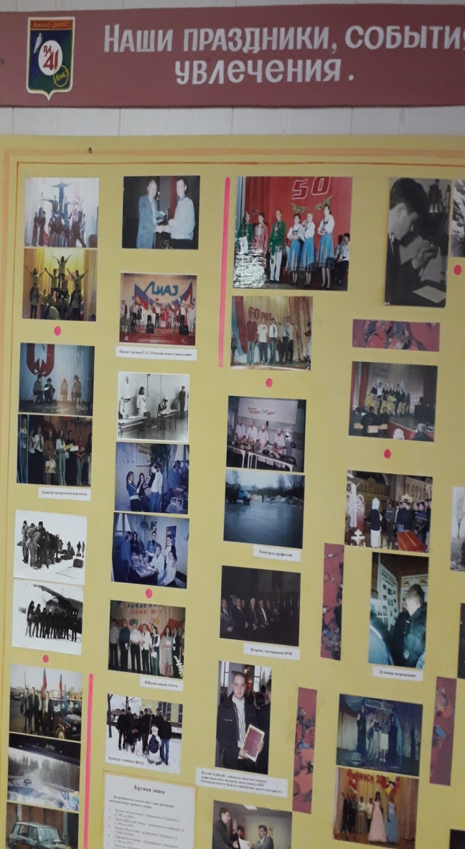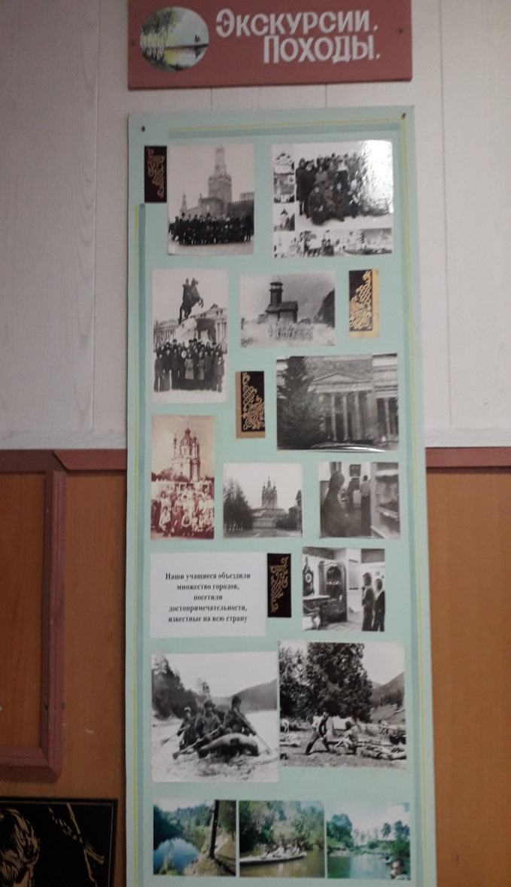

Наши достижения в спорте
В музее можно познакомиться с историей развития спорта в техникуме, со спортивными достижениями учащихся.

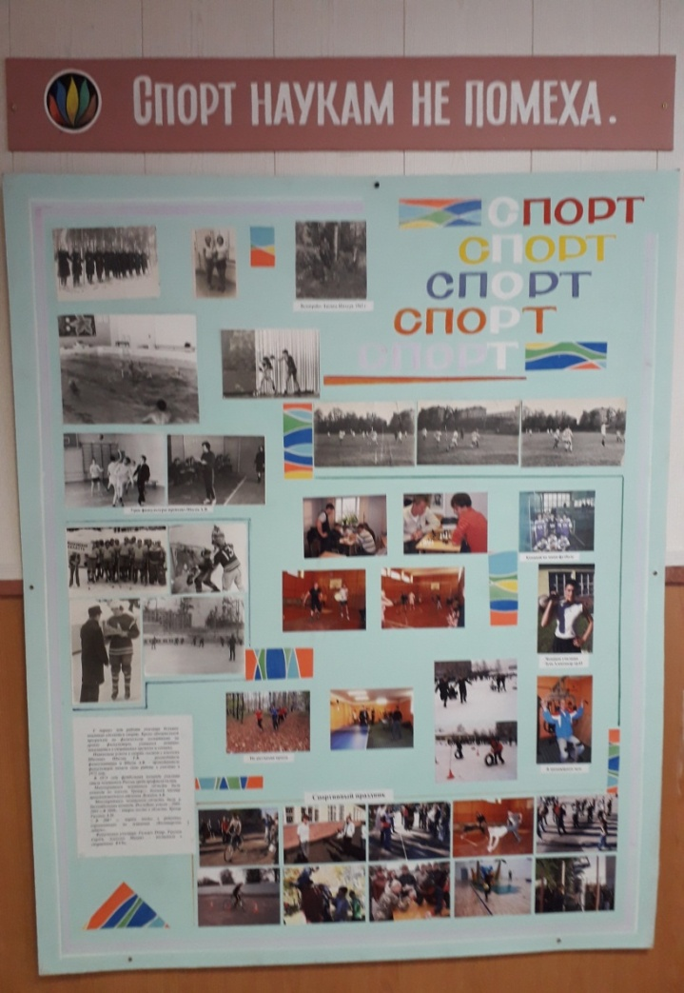

С первых лет работы училища большое внимание уделяется спорту. Кроме обязательной программы по физическому воспитанию на уроках физкультуры, учащиеся активно занимаются в спортивных кружках и секциях.
В 1973 году футбольная команда училища стала чемпионом России среди профтехучилищ.

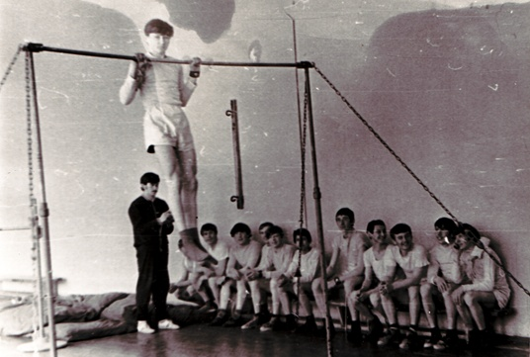

Многократным чемпионом области была команда по хоккею. Тренер - бывший мастер производственного обучения Демидов А.В.
Многократным чемпионом области была и баскетбольная команда. Последние успехи – 2004-2005г. В 2008г. - второе место в области. Тренер Тихонов А.М..
В 2007 г.- первое место в районных соревнованиях по плаванию «Богатырские забавы».
Выпускники училища: Гальцев Петр, Тихонов Сергей, Алексеев Михаил – поступили в спортивные ВУЗы.

Военно-патриотическое воспитание

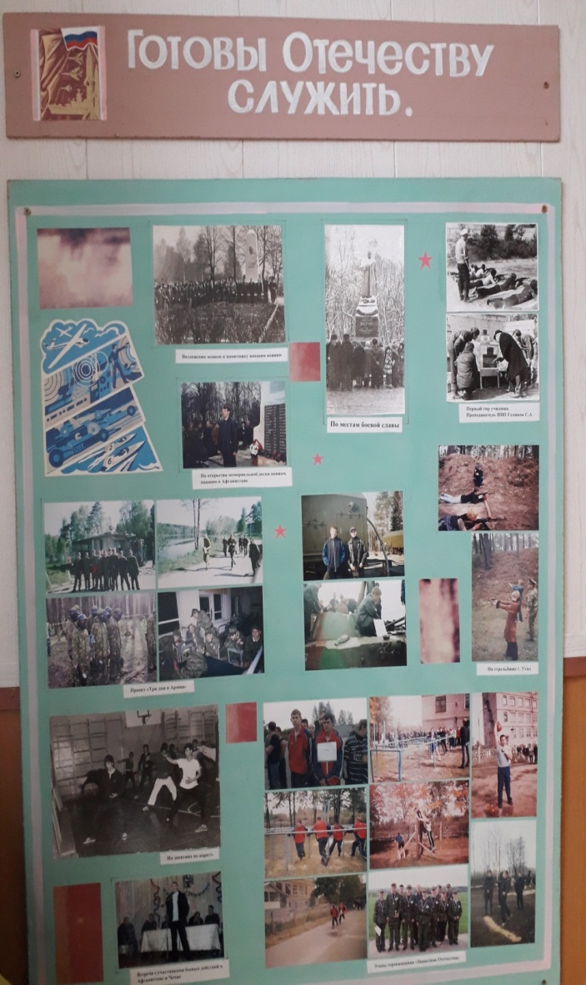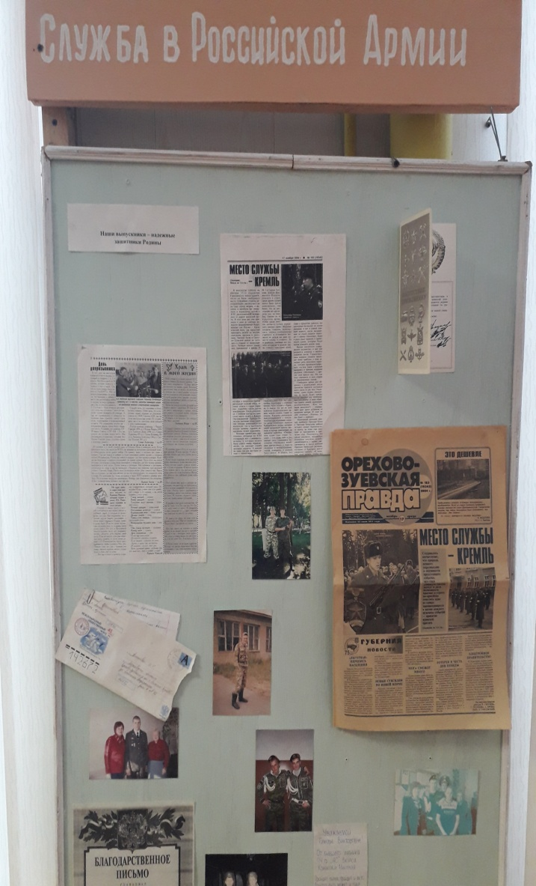

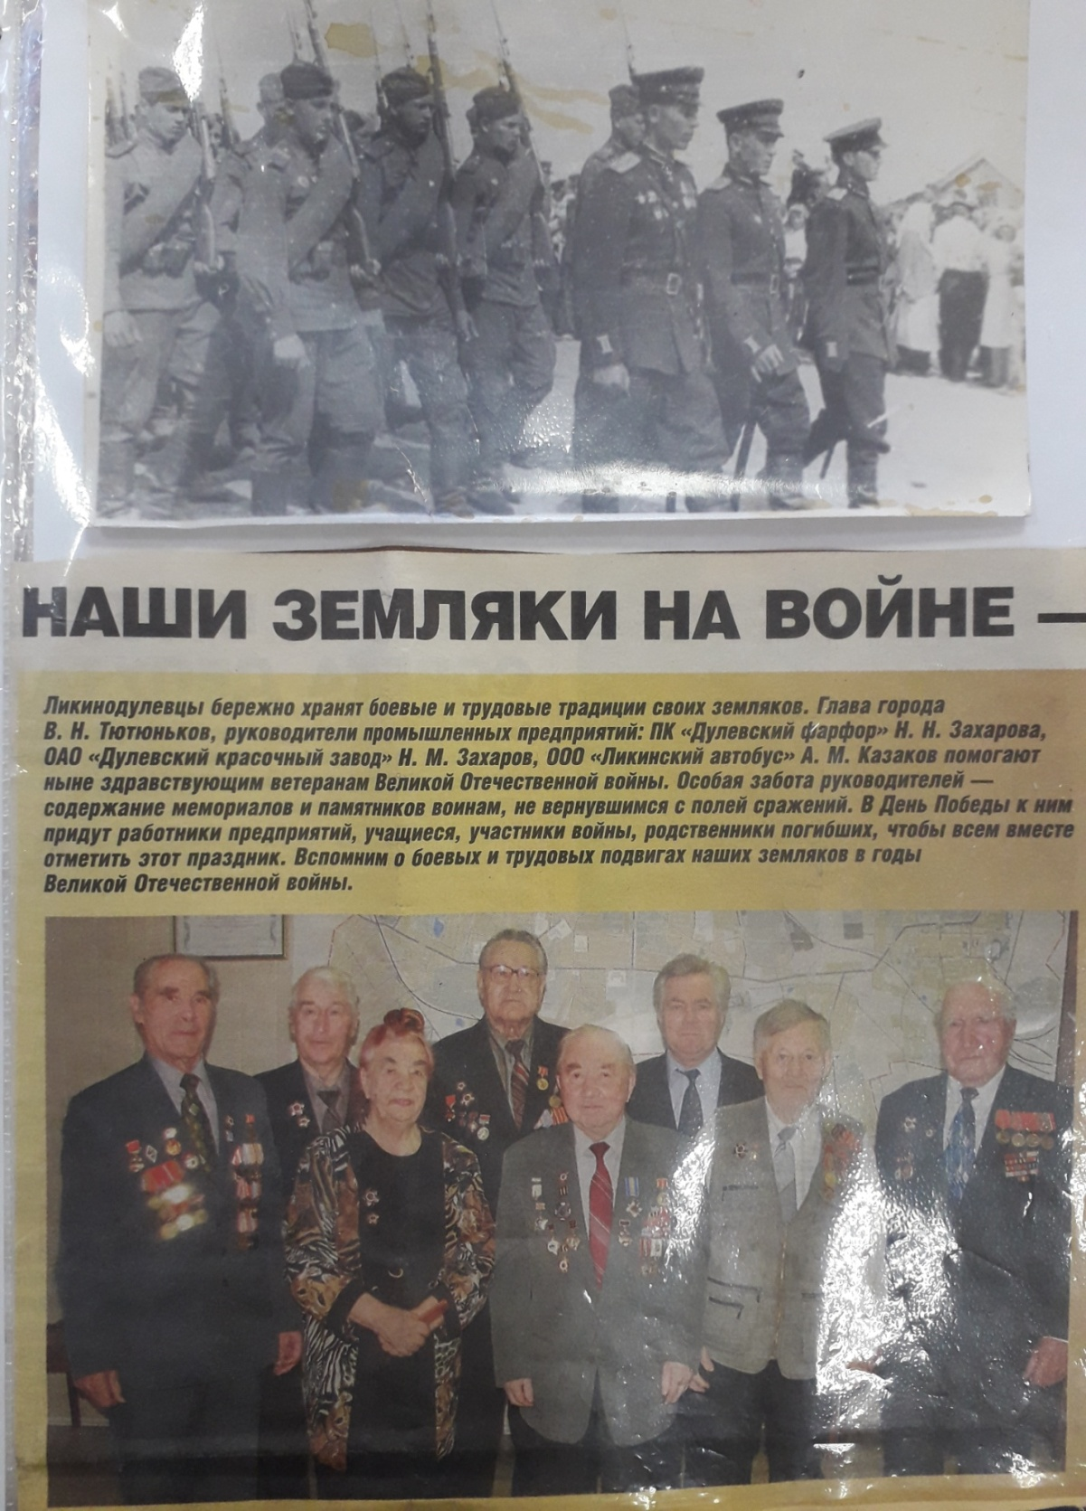

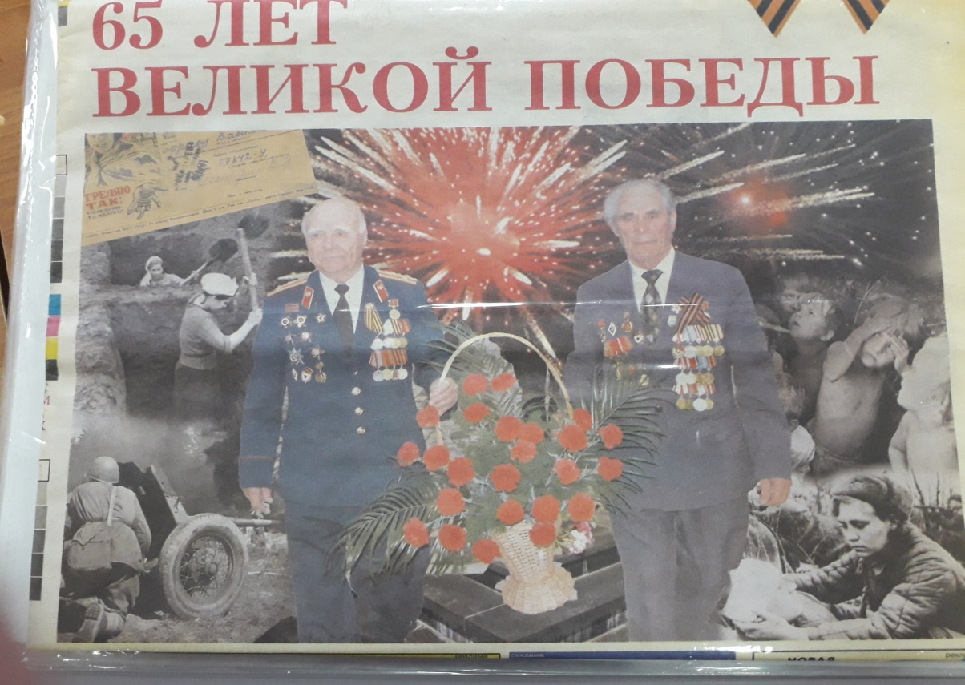
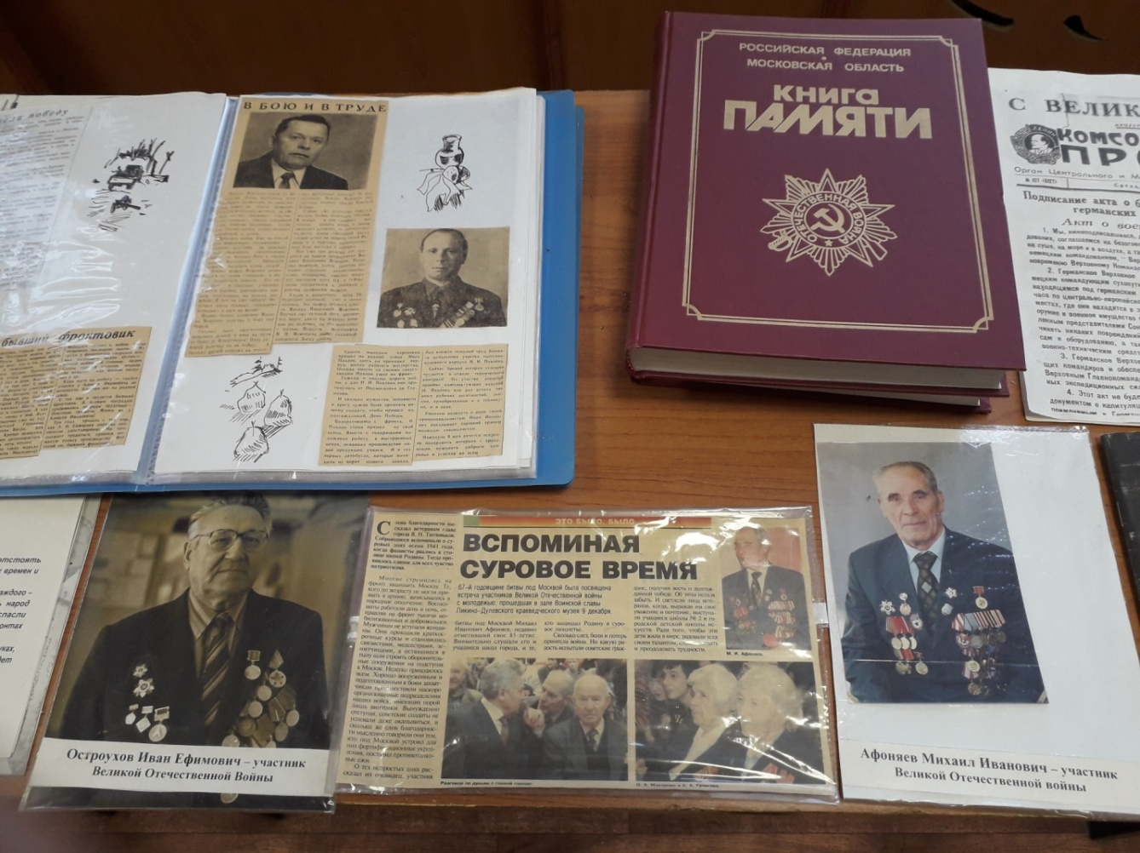

Завершая осмотр экспозиции, посетители музея знакомятся с подборкой фотографий выпускников. Техникум будет помнить каждого, кто вписал свое имя в его историю.

